**여름방학 7주차 회의록**

**1. Flutter**

- 개발환경 세팅

- 인프런 Flutter 강의 수강

- 예제로 UI 테스트

**2. Django**

- 개발환경 세팅

- 인프런 Django 강의 수강

- 예제로 API 테스트

**활동 내용 요약**

- 인프런 강의 수강

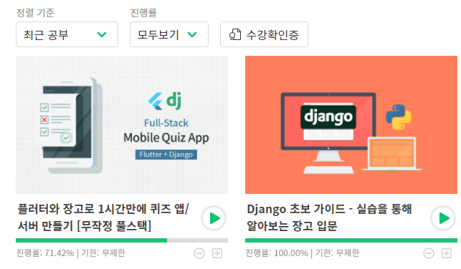

- 개발 환경 세팅 및 예제 테스트 완료

**Django Framework 스터디**

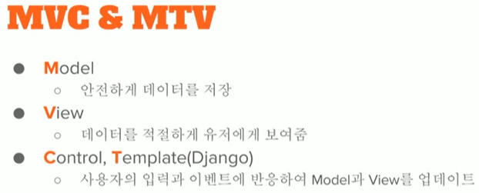

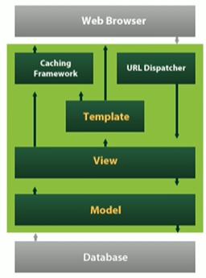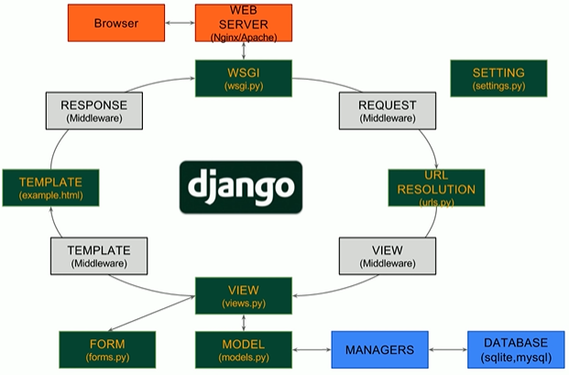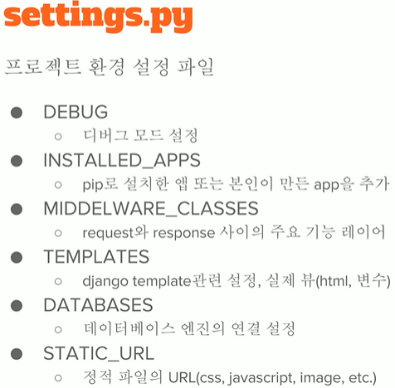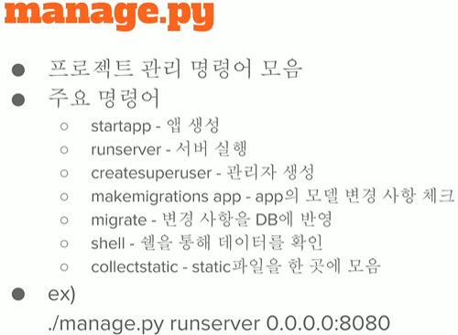

1. 프로젝트 시작

Django-admin startproject name

2. 앱시작

python manage.py startapp name

3. 디비생성

python manage.py migrate

python manage.py createsuperuser // admin 계정 생성

4. 서버실행

python manage.py runserver

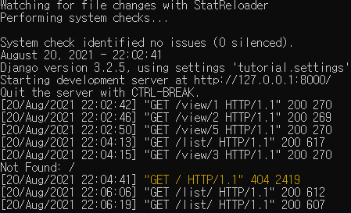

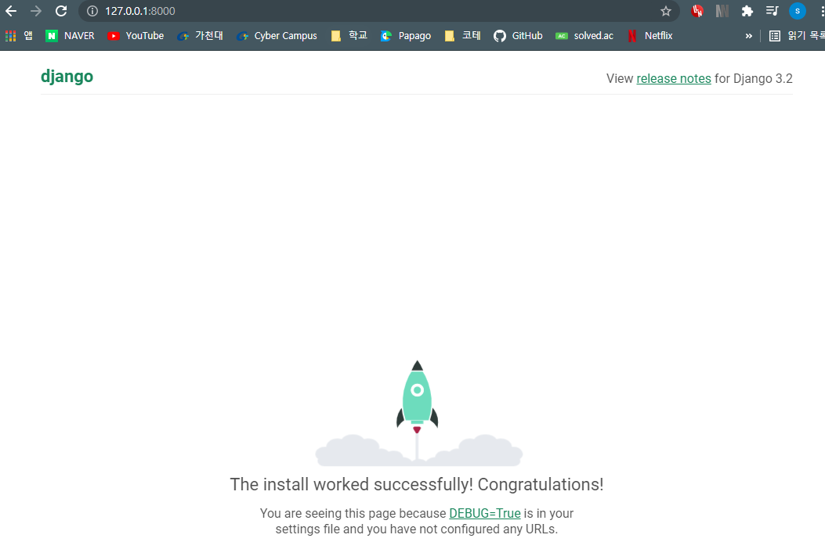

5. 앱 설치 추가 (settings.py)

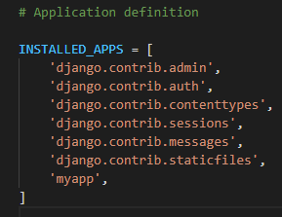

6. 모델 생성

- 모델 코드작성

- python manage.py makemigrations myapp (변화 확인)

- python manage.py migrate (DB 적용)

**<Code>**

View

from django.shortcuts import render

from myapp.forms import *

# Create your views here.

def write(request):

    if request.method == 'POST':

        form = Form(request.POST)

        if form.is_valid():

            form.save() ## save

    else:

        form = Form()

    return render(request, 'write.html', {'form':form})

def list(request):

    articleList = Article.objects.all()

    return render(request, 'list.html', {'articleList':articleList})

def view(request, num="1"):

    article = Article.objects.get(id=num)

    return render(request, 'view.html', {'article':article})

Model

from django.db import models

# Create your models here.

class Article(models.Model):

    name = models.CharField(max_length=50)

    title = models.CharField(max_length=50)

    contents = models.TextField()

    url = models.URLField()

    email = models.EmailField()

    cdate = models.DateTimeField(auto_now_add=True)

Templates

<!DOCTYPE html>

<html lang='en'>

<head>

    <meta charset="UTF-8">

    <title> list </title>

</head>

<body>

    <ul>

        <li> 제목 | 저자 | 날짜 </li>

    {% for article in articleList %}

    <li><a href="/view/{{article.id}}">{{ article.title}}</a>| {{article.name}} | {{article.cdate|date:"D d M Y" }}</li>

    {% endfor %}

    </ul>

</body>

</html>

urls

from django.contrib import admin

from django.urls import path

from myapp import views

urlpatterns = [

    path('admin/', admin.site.urls),

    path('write/', views.write ,name='write'),

    path('list/', views.list ,name='list'),

    path('view/<int:num>', views.view),

]

**<output>**

/write

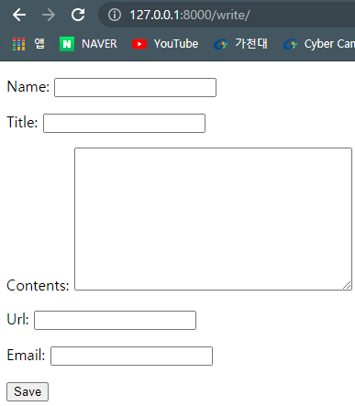

/list

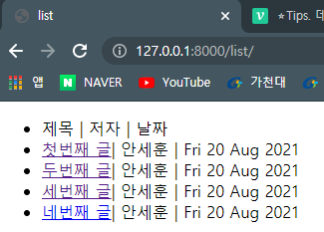

/view/1-9

